Схема границ прилегающей территории

УТВЕРЖДЕНА

постановлением администрации Бабстовского сельского поселения от25.08.2020 № 65

Схема границ прилегающей территории____________2__________
(условный номер)

- Местоположение прилегающей территории (адресные ориентиры)

ЕАО, Ленинский район, с. Бабстово, ул. Ленина, д. 7, кв. 1

- Кадастровый номер объекта, по отношению к которому устанавливается
прилегающая территория (при наличии) 79:03:1400005:28
- Сведения о собственнике и (или) ином законном владельце здания,
строения, сооружения, земельного участка, а также уполномоченном лице
Крылкина Валентина Михайловна
4. Площадь прилегающей территории 172,1 (кв. м)
- Вид разрешенного использования земельного участка, по отношению к которому устанавливается прилегающая территория (при наличии)
Для ведения личного подсобного хозяйства
- Наличие объектов (в том числе благоустройства), расположенных на прилегающей территории, с их описанием

- Описание характерных точек границ прилегающей территории (ориентиры
для определения границ прилегающей территории по сторонам света и расстояния от объекта до границ прилегающей территории), координаты характерных точек границ (при их наличии)

Обозначение характерных точек границ | Координаты, м (с точностью до двух знаков после запятой)
 | Х | Y
1 | 5316189.17 | 5208078.54
2 | 5316190.7 | 5208076.6
3 | 5316205.71 | 5208088.48
4 | 5316205.5 | 5208091.5
5 | 5316173.83 | 5208140.34
6 | 5316172.03 | 5208139.08
7 | 5316203.82 | 5208090.16
1 | 5316189.17 | 5208078.54

Графическая часть
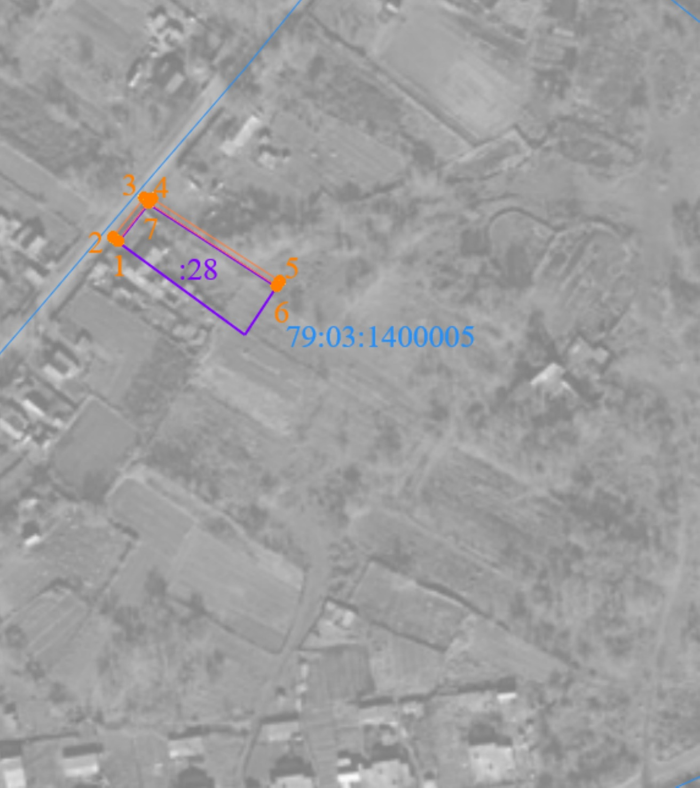
Масштаб 1:1000
Условные обозначения:
 | граница прилегающей территории (отображается оранжевым цветом)
1 | поворотная точка границ прилегающей территории (отображается оранжевым цветом)
79:хх:хххххх:хх | кадастровый номер земельного участка (объекта недвижимости), по отношению к которому устанавливается прилегающая территория (отображается сиреневым цветом)
79:хх:ххххххх | кадастровый квартал (отображается голубым цветом)
 | граница кадастрового квартала (отображается голубым цветом)
- - - - - - - | границы объектов, расположенных на прилегающей территории (отображается черным цветом)

